**EKONOMICKÁ UNIVERZITA V BRATISLAVE**

**Fakulta Hospodárskej Informatiky**

**Hospodárska Informatika**

**Nadpis**

Podnadpis

Teoretická časť Pokročilé Využívanie Databáz

Cvičiaci : KULTAN, Jaroslav, Ing., PhD.

2020 Prednášajúci :KULTAN, Jaroslav, Ing., PhD.

Riešiteľ: Šulek Jozef

# Obsah

Obsah.... 2

Termíny a skratky 3

Úvod...... 6

1. Teoretická časť 7

1.1 Analýza ekonomických ukazovateľov 7

1.2 Business inteligence 7

2. Analýza získaných materiálov 8

2.1 Rozbor 8

2.2 Vyhodnotenie 8

2.3 Výber optimálnej technológie 8

3. Záver 9

Zhrnutie 9

Prínosy 9

Zoznam použitej literatúry 11

Prílohy.. 12

# Termíny a skratky

**Eclipse** **IDE** – integrované vývojové prostredie (**IDE**) používané v počítačovom programovaní.

**Spring** – aplikačný rámec s funkciou inverzie riadiaceho kontajnera pre platformu Java

**Hibernate** – je objektovo-relačný mapovací nástroj pre programovací jazyk Java

**Java** – univerzálny programovací jazyk

**REST**- (Representational state transfer) architektonický štýl softvéru

**MySql**- open-source systém správy relačných databáz

**PHP**- široko používaný open-source skriptovací jazyk pre všeobecné použitie

**Javascript**- programovací jazyk, ktorý vyhovuje špecifikácii ECMAScript

**Jquery**- Knižnica jazyka JavaScript

**Html**- štandardný značkovací jazyk pre dokumenty určené na zobrazenie vo webovom prehliadači

**AJAX**- (Asynchronous JavaScript and XML) sada techník vývoja webových aplikácií využívajúcich viacero webových technológií na strane klienta

**http POST**- metóda požiadavky podporovaná protokolom HTTP používaným webom

**GUI**- (Graphic User Interface) Grafické používateľské rozhranie

**W3C**- (The World Wide Web Consortium) hlavná medzinárodná organizácia pre normy pre World Wide Web

**XML**- (eXtensible Markup Language) značkovací jazyk, ktorý definuje súbor pravidiel pre kódovanie dokumentov

**DBMS**- (DataBase Management System) softvérový systém, ktorý používateľom umožňuje definovať, vytvárať, udržiavať a riadiť prístup k databáze

**.NET**- softvérový rámec vyvinutý spoločnosťou Microsoft

**J2EE** - súbor špecifikácií, ktorým sa rozširuje Java SE o špecifikácie podnikových funkcií, ako sú distribuované počítačové systémy a webové služby

**Corba**- (Common Object Request Broker Architecture) štandard definovaný Object Management Group

**Java RMI**- (Java Remote Method Invocation) Java API, ktoré vykonáva vzdialené volanie metód

**SOAP**- (Simple Object Access Protocol) Špecifikácia protokolu správ na výmenu štruktúrovaných informácií pri implementácii webových služieb

**HTTP**- (Hyper Text Transfer Protocol) aplikačný protokol pre distribuované, kolaboratívne, hypermediálne informačné systémy

**JSON**- (JavaScript Object Notation) otvorený štandardný formát súborov a formát výmeny údajov

**Spring Framework**- aplikačný rámec s funkciou inverzie riadiaceho kontajnera pre platformu Java

**Spring Boot**- riešenie konvenčnej konfigurácie na vytváranie samostatných Spring aplikácií na úrovni produkcie, ktoré môžete „len spustiť“

**POJO**- (Plain Old Java Object) obyčajný objekt jazyka Java

**Java SE**- Java Standard Edition (Štandardná edícia programovacieho jazyku Java)

**Java EE** – Java Enterprise Edition (Edícia programovacieho jazyku Java využívaná pre serverové aplikácie)

**Mikroservis**- štrukturálny štýl - ktorý zariadi aplikáciu ako zbierku voľne spojených služieb.

**Tomcat Server**- (Apache Tomcat) Open-source technológia pre implementáciu rôznych typov Java serverových aplikácií

**Agilné Metodológie**- zahŕňa rôzne prístupy k vývoju softvéru, v rámci ktorých sa požiadavky a riešenia vyvíjajú prostredníctvom spoločného úsilia samoregulačných a medzifunkčných tímov a ich zákazníkov / koncových používateľov.

**ORM**- Object Relationall Mapping (Objektovo relačný prístup)

**GNU Lesser General Public License**- bezplatná softvérová licencia vydaná nadáciou Free Software Foundation

**SQL**- (Structured Query Language) doménovo špecificifikovaný jazyk používaný pri programovaní

**ResulSet**- Objekt Java, ktorý obsahuje výsledky vykonávania dotazu SQL

**JDBC**- (Java Database Connectivity) Java API, ktoré definuje, ako môže klient pristupovať k databáze

**Zásady OOP**- Princípy Objektovo Orientovaného Programovania

**HQL**- (Hibernate Query Language) objektovo orientovaný dopytovací jazyk, podobný SQL

**Criteria Query**- Java objekty, ktoré vytvárajú HQL dotazy s kritériami

**Spring Data JPA** modul-Modul, ktorý umožňuje integrovať Spring aplikáciu s JPA(Java Persistence API)

**Java Persistence**- Špecifikácia programovacieho aplikačného rozhrania jazyku Java, ktorá popisuje správu relačných údajov

**Mysql Driver**- softvér na prepojenie MySql databázy s aplikáciou

**pom.xml**- súbor XML, ktorý obsahuje informácie o projekte a podrobnosti o konfigurácii, ktoré používa Maven na zostavenie projektu

**Maven projekt**- nástroj automatizovaného zostavovania používaného predovšetkým pre projekty Java

**Anotácie**- forma syntaktických metaúdajov, ktoré je možné pridať do zdrojového kódu Java

**Repository**-(The Repository Pattern) Repozitáre sú triedy alebo komponenty, ktoré zapuzdrujú logiku požadovanú pre prístup k zdrojom údajov

**Servis**- Spring anotácia Service označuje triedu ako poskytovateľa služby

**Controller** - Kontroller je zodpovedný za spracovanie prichádzajúcich požiadaviek (requests). Spracuje obchodnú logiku (business logic), aktualizuje model a vracia pohľad (view), ktorý by sa mal zobraziť.

**Metóda typu Getter**- V Java sú getter a setter dvoma konvenčnými metódami, ktoré sa používajú na načítanie a aktualizáciu hodnoty premennej.

**BI(Business Intelligence)** - je označenie pre informačné technológie, aplikácie a metódy na zber, normalizáciu, analýzu, prezentáciu a interpretáciu obchodných dát – údajov o vývoji v organizácii.

**Online Analytical Processing** skrátene **OLAP** je technológia uloženia dát v databáze, ktorá umožňuje usporiadať veľké objemy dát tak, aby boli dáta prístupné a zrozumiteľné používateľom zaoberajúcim sa analýzou obchodných trendov a výsledkov.

**Data Warehouse -** Dátový sklad je predmetovo orientovaný, integrovaný, v čase organizovaný a trvale uložený súhrn dát, slúžiacich na podporu rozhodovania.

**PL/SQL –** **Procedural Language/Structured Query Language** je procedurálne rozšírenie SQL, ktoré vyvinula firma Oracle Corporation. Na rozdiel od klasického SQL sa dajú v PL/SQL vytvárať procedúry, funkcie, používať cykly, podmienky, a pod.

# Úvod

Hlavným cieľom tejto práce je analyzovať .... a prezentovať poznatky a schopnosti nadobudnuté počas predmetu pokročilé využívanie databáz.

V prvej časti tejto práce predstavíme teoretickú časť ohľadom ... , ktorá je z časti čerpaná od rôznych autorov vedeckých publikácií zaoberajúcimi sa .... a taktiež z voľne dostupných dokumentácií na internete.

V ďalšej časti predstavujeme analýzu .... a prezentujeme vlastné poznatky získané prostredníctvom tejto analýzy.

Následne predstavujeme technológiu .... pretože nám z predchádzajúcej analýzy vyplynulo, že pre naše potreby je optimálna práve táto technológia.

V záverečnej časti tejto práce je zhrnutie teoretických a praktických poznatkov a prínosov popísaných v tejto študentskej práci.

# Teoretická časť

## 1.1 Analýza ekonomických ukazovateľov

Blablabla .

Sem doplniť text o danej téme ktorí nájdeš na nete.

## 1.2 Business inteligence

Tu predstavím svoje schopnosti s Googlom.

Tu ukážem Kultánovi ako viem používať prekladač viet keď si nájdem anglickú bakalárku a skopírujem z nej celú kapitolu o danej téme.

Sem napíšem nejakú omáčku.

# Analýza získaných materiálov

Tu napíšem zhrnutie toho čo som skopíroval vyššie.

Sem napíšem, výhody a nevýhody vecí o ktorých som písal vyššie

Sem napíšem, ktorá z daných technológií alebo prístupov mi príde najlepšia poprípade najmenej vhodná.

## 2.1 Rozbor

## 2.2 Vyhodnotenie

## 2.3 Výber optimálnej technológie

# Záver

## Zhrnutie

Tu napíšem o čom bola celá táto práca a čo som v nej ukázal. Zhrnutie a možné ďalšie zapracovanie prípadne odkázanie sa na svoj projekt alebo časť zdrojového kódu ktorú pridávaš nakoniec ako prílohu.

## Prínosy

Napíšem, o čom bola teoretická časť a čo z nej vyplýva, aké prínosy môže priniesť.

Sem napíšem, čo vyplynulo z praktickej časti, z analýzy materiálov, a aké prínosy to prináša.

Graf 2 používanosť ORM frameworkov medzi Java programátormi

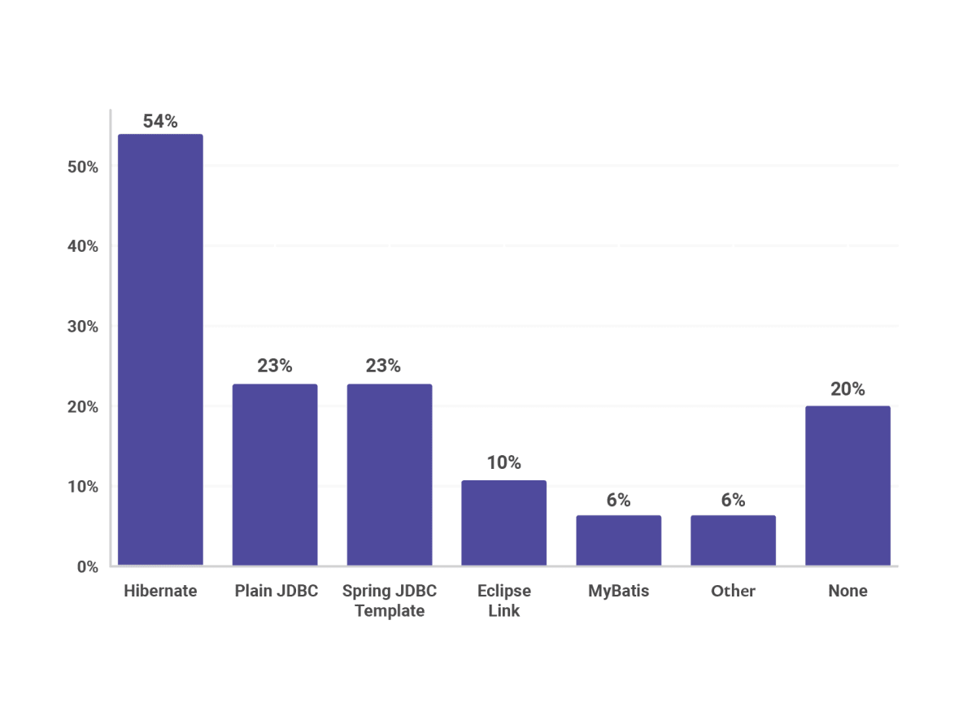

Zdroj : https/spring.io

Obrázok 5 schéma Hibernate ako prostredník medzi databázou a aplikáciou

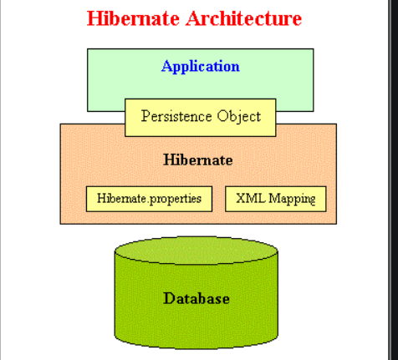

Zdroj: https://www.corephp.com/blog/need-know-hibernate-architecture/

# Zoznam použitej literatúry

[1] Costel Aldea, Livia Sangeorzan, and Alina Aldea, “Web Services and Enterprise Games,” Proceedings of the 9th WSEAS International Conference on Simulation, Modeling, and Optimization

[2] David Booth, Hugo Haas, Francis McCabe, et al., “Web Services Architecture,” <https://www.w3.org/TR/ws-arch/> navštívené 02.03.2020

[3] “Web Services Document,” <https://www.answers.com/search?q=web-service> navštívené 02.03.2020

[4] Alex Rodriquez, “RESTful Web Services: The Basics,” <https://developer.ibm.com/articles/ws-restful/> navštívené 02.03.2020

[5] Spring Framework Introduction [Online]. Spring, GoPivotal. URL: <http://projects.spring.io/spring-framework/> navštívené 02.03.2020

[6] <https://spring.io/> - oficiálna stránka Spring navštívené 02.03.2020

[7] Agile Java Development with Spring, Hibernate, and Eclipse – Anil Hemrajani

[8] E. J. O’Neil, “Object/relation mapping 2008: hibernate and the entity data

model,” in Proceedings of the 2008 ACM SIGMOD international conference on

Management of data, 2008.

[9] Spring Persistence with Hibernate – Fisher, Paul, Murphy, Brian D.

[10] <https://hibernate.org/>- oficiálna stránka Hibernate

# Prílohy

Sem môžeš dať nejaký zdrojový kód obrázky a podobne